**西北工业大学**

**《编译原理》语法分析实验**

**抽象语法树**

|  |  |
| --- | --- |
| 学 院： | 软件学院 |
| 学　　号： | 2018303081 |
| 姓　　名： | 马泽红 |
| 专 业： | 软件工程 |

西北工业大学

**2021 年 5 月**

目录

1.struct_type->“struct” ID “{” member_list “}” 2

2.member_list-> { type_spec declarators “;” } 2

3.type_spec -> base_type_spec | struct_type 3

4.base_type_spec->floating_pt_type|integer_type|“char”|“boolean” 3

5. floating_pt_type -> “float” | “double” | “long double” 3

6. integer_type -> signed_int | unsigned_int 4

7.signed_int->(“short”|“int16”)|(“long”|“int32”)|(“long” “long”|“int64”)|“int8” 4

8.unsigned_int->(“unsigned”“short”|“unit16”)|(“unsigned”“long”|“unit32”)|(“unsigned”“long” “long”| “unit64”)| “unit8” 4

9. declarators -> declarator {“,” declarator } 5

10. declarator -> ID [ exp_list ] 5

11.exp_list->“[”or_expr{“,”or_expr}“]” 5

12.or_expr->xor_expr{“|”xor_expr} 6

13. xor_expr -> and_expr {“^” and_expr } 6

14.and_expr->shift_expr{“&”shift_expr} 7

15.shift_expr->add_expr{(“>>”|“<<”)add_expr} 7

16.add_expr->mult_expr{(“+”|“-”)mult_expr} 7

17.mult_expr->unary_expr{(“*”|“/”|“%”)unary_expr} 8

18.unary_expr->[“-”|“+”|“~”](INTEGER|STRING|BOOLEAN) 8

**抽象语法树**

# 1.struct_type->“struct” ID “{” member_list “}”

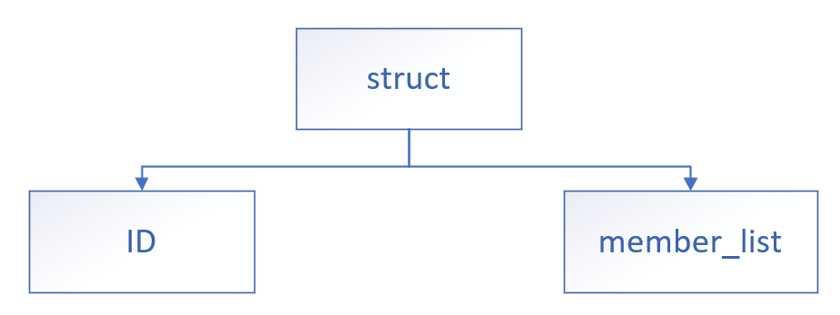

用struct作为根节点来标识此抽象语法树对应struct_type产生式，同时儿子节点省略掉左右中括号{}。

# 2.member_list-> { type_spec declarators “;” }

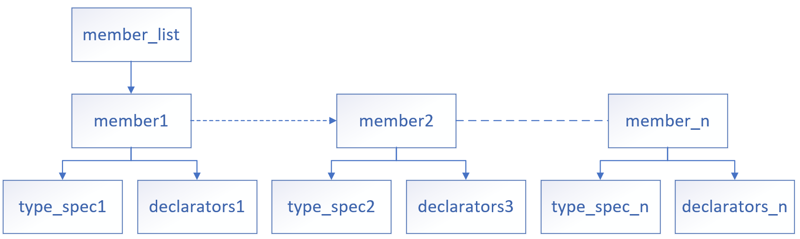

用member_list作为根节点来标识此抽象语法树对应member_list产生式；member1为member_list儿子节点，代表type_spec declarators对应的子树的根节点；member2是member1的兄弟节点，member_n是member_n-1的兄弟节点，以此类推；type_spec1和declarators1是member1的儿子节点，分别代表类型和变量声明的标识符，其他member以此类推。

# 3.type_spec -> base_type_spec | struct_type

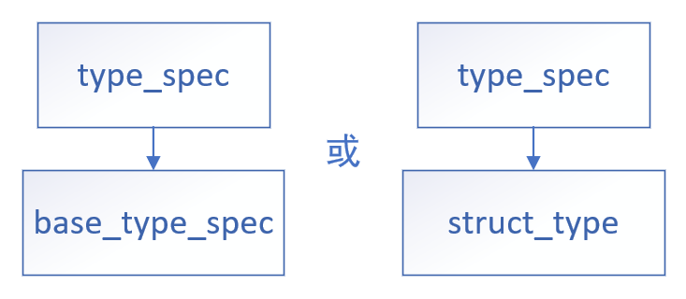

type_spec可以推导出base_type_spec或struct_type两种子类型。

# 4.base_type_spec->floating_pt_type|integer_type|“char”|“boolean”

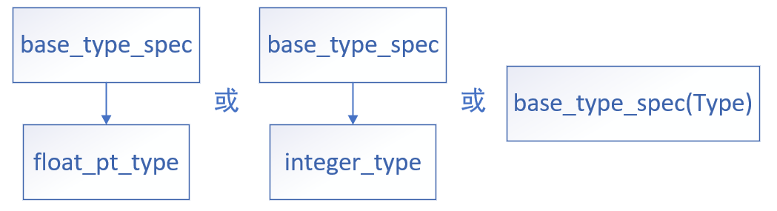

base_type_spec可以推导出float_pt_type或integer_type或char或boolean四种子类型，当推导出char或boolean时用base_type_spec(Type)表示，其中Type取值为char或boolean。

# 5. floating_pt_type -> “float” | “double” | “long double”

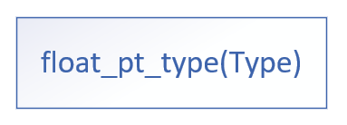

floating_pt_type可以推导出float或double或long double三种子类型,故Type取值为float或double或long double。

# 6. integer_type -> signed_int | unsigned_int

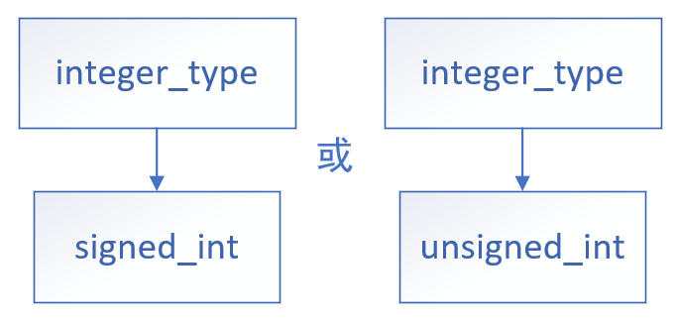

integer_type可以推导出signed_int或unsigned_int两种子类型。

# 7.signed_int->(“short”|“int16”)|(“long”|“int32”)|(“long” “long”|“int64”)|“int8”

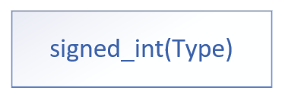

Type取值为short,int16,long,int32,long long,int64,int8。

# 8.unsigned_int->(“unsigned”“short”|“unit16”)|(“unsigned”“long”|“unit32”)|(“unsigned” “long” “long”| “unit64”)| “unit8”

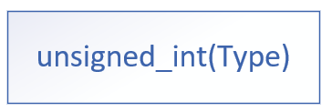

Type取值为unsigned short,uint16,unsigned,long,uint32,unsigned long long,uint64,uint8。

# 9. declarators -> declarator {“,” declarator }

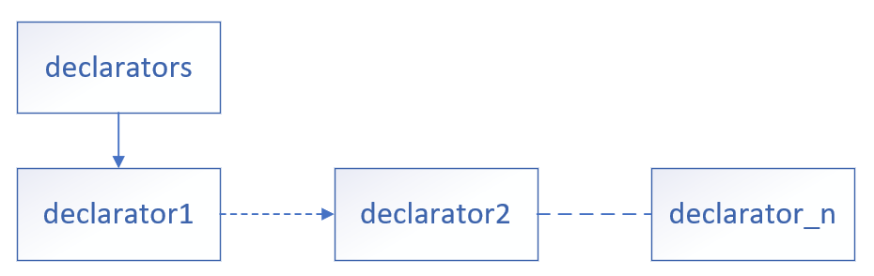

declarator1是declarators的子节点，declarator2是declarator1的兄弟节点，declarator_n是declarator_n-1的兄弟节点。另外，需要注意，declarator可以没有兄弟节点。

# 10. declarator -> ID [ exp_list ]

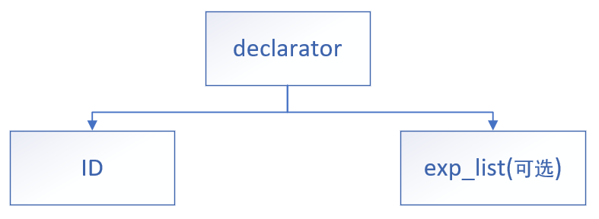

declarator的子节点有ID和exp_list，其中exp_list是可选的，有或没有都是合法的。

# 11.exp_list->“[”or_expr{“,”or_expr}“]”

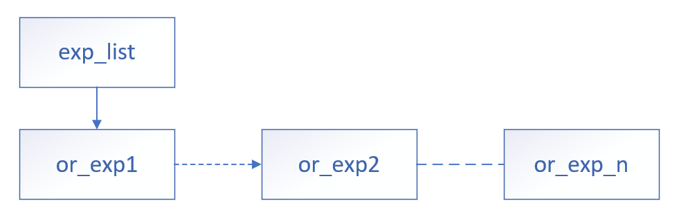

or_exp1是exp_list的子节点，or_exp2是or_exp1的兄弟节点，or_exp_n是or_exp_n-1的兄弟节点。另外，需要注意，or_exp可以没有兄弟节点。左右中括号及“，”由于省略无歧义，故均被省略。

# 12.or_expr->xor_expr{“|”xor_expr}

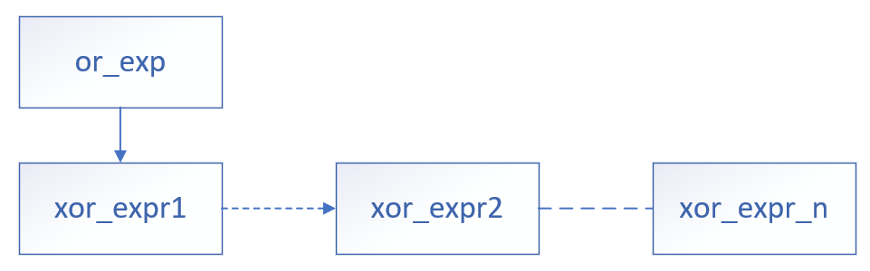

xor_expr1是or_exp的子节点，xor_expr2是xor_expr1的兄弟节点，xor_expr_n是xor_expr_n-1的兄弟节点。另外，需要注意，xor_expr可以没有兄弟节点。同时，省略掉“|”无歧义。

# 13. xor_expr -> and_expr {“^” and_expr }

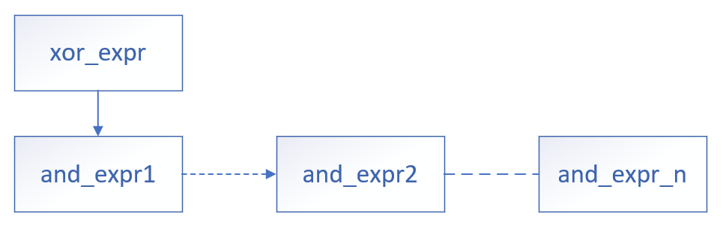

and_expr1是xor_expr的子节点，and_expr2是and_expr1的兄弟节点，and_expr_n是and_expr_n-1的兄弟节点。另外，需要注意，and_expr可以没有兄弟节点。

# 14.and_expr->shift_expr{“&”shift_expr}

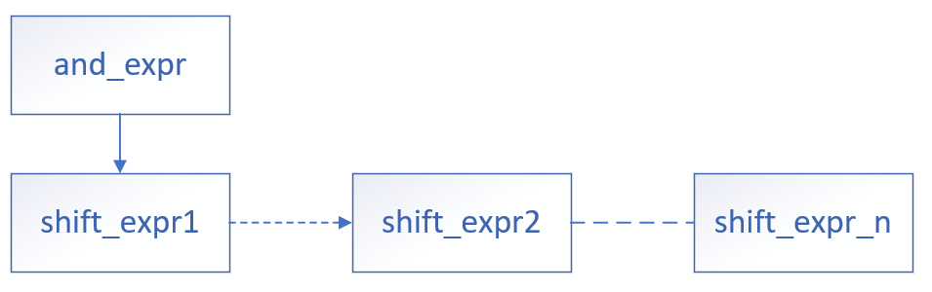

shift_expr1是and_expr的子节点，shift_expr2是shift_expr1的兄弟节点，shift_expr_n是shift_expr_n-1的兄弟节点。另外，需要注意，shift_expr可以没有兄弟节点。同时，由于省去“&”无歧义，故省略。

# 15.shift_expr->add_expr{(“>>”|“<<”)add_expr}

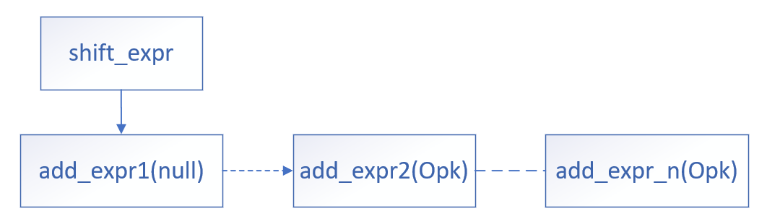

add_expr1是shift_expr的子节点，并且其对应的操作符Opk为null，add_expr2是add_expr1的兄弟节点，其中Opk取值为“<<”或“>>”add_expr_n是add_expr_n-1的兄弟节点。另外，需要注意，add_expr1可以没有兄弟节点。

# 16.add_expr->mult_expr{(“+”|“-”)mult_expr}

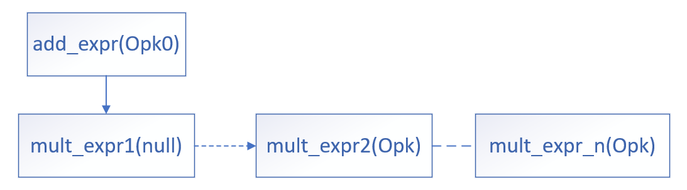

mult_expr1是add_expr的子节点，并且其对应的操作符Opk为null，mult_expr2是mult_expr1的兄弟节点，其中Opk取值为“+”或“-”。mult_expr_n是mult_expr_n-1的兄弟节点。另外，需要注意，mult_expr1可以没有兄弟节点。

# 17.mult_expr->unary_expr{(“*”|“/”|“%”)unary_expr}

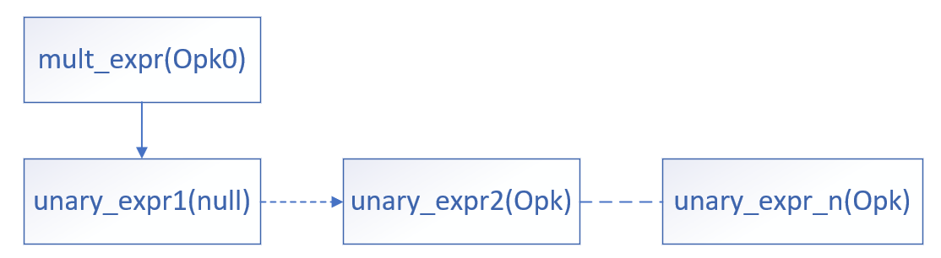

unary_expr1是mult_expr的子节点，并且其对应的操作符Opk为null，unary_expr2是unary_expr1的兄弟节点，其中Opk取值为“*”或“/”或“%”，unary_expr_n是unary_expr_n-1的兄弟节点。另外，需要注意，unary_expr1可以没有兄弟节点。注意：Opk0为mult_expr对应的操作符“+”或“-”。

# 18.unary_expr->[“-”|“+”|“~”](INTEGER|STRING|BOOLEAN)

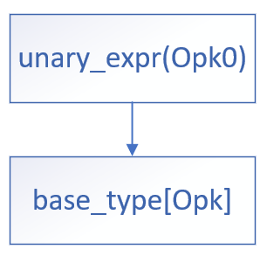

base_type是unary_expr的子节点，其可取“INTEGER”或“STRING”或“BOOLEAN”。并且其对应的操作符Opk为可选，若没有则取null，若有，则Opk取“-”或“+”或“~”。注意：Opk0为unary_expr对应的操作符“*”或“/”或“%”